Итоговая работа по курсу «Программирование на языке С (продвинутый уровень)»
Павлов Е.И.

Москва, 2026 г.
Оглавление
Постановка задания 3
Описание программы 5
Исходный код программы 5
Описание файлов программы 5
Описание работы программы 6
Примеры написания командной строки для запуска: 6
Демонстрация работы программы 8
Сборка программы утилитой make 10
Потенциал развития программы 10

Постановка задания
Создание консольного приложения — вычисление определённых интегралов и площадей ограниченных фигур
Согласно заданию, необходимо составить программу, которая находит площадь, образуемую данными уравнениями:
1. f₁ = 0.6x + 3
2. f₂ = (x − 2)³ – 1
3. f₃ = 3 / x
Требования к программе
1. Основная программа должна поддерживать опции командной строки, при задании которых:
a. Печатаются абсциссы точек пересечения кривых.
b. Печатается число итераций, потребовавшихся на приближённое решение уравнений при поиске точек пересечения.
2. Программа должна поддерживать ключ командной строки -help, выводящий на печать все допустимые ключи командной строки.
3. Вычисление с точностью ε1 корня x уравнения f(x) = g(x) на отрезке [a, b] должно быть реализовано в отдельной Си-функции root(f, g, a, b, eps1). Если используется метод касательных или комбинированный метод, то у root должно быть ещё два параметра функционального типа, позволяющие вызывать производные функций f и g.
4. Вычисление с точностью ε2 величины определённого интеграла от функции f(x) на отрезке [a, b] должно быть реализовано в отдельной Си-функции integral(f, a, b, eps2.
5. Си-функции root и integral должны быть предварительно протестированы. Основная программа должна предоставлять возможности тестирования, активируемые опцией командной строки
6. Программа должна быть снабжена поясняющими комментариями в объёме, достаточном для её понимания. Все глобальные и статические переменные должны быть документированы в комментариях.

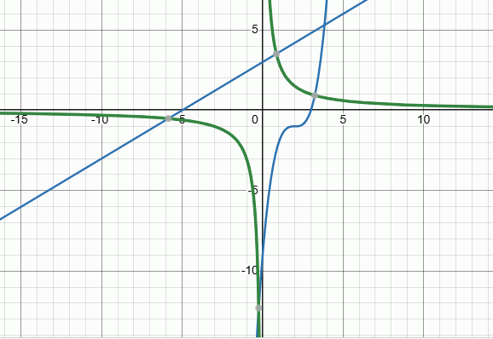
Рис. 1. Графики функций f₁(x); f₂(x); f₃(x)

Требования к аргументам командной строки
Приложение должно обрабатывать аргументы командной строки:
минимальный набор поддерживаемых ключей:
- -h / -help Описание функционала приложения. Список ключей, которые обрабатывает данное приложение и их назначение.

- если нет параметров, то выдается help

Требования к сборке приложения
- Сборка программы должна осуществляться при помощи утилиты make.
- Соответствующий файл должен явно или неявно описывать зависимости между всеми целями сборки.
- Должны быть определены цели all и clean, первая из которых полностью собирает программу, а вторая — удаляет все промежуточные файлы (в частности, объектные модули).
- Сдаваемый архив должен включать в себя Makefile.

Описание программы

Исходный код программы
Исходный код программы доступен в репозитории:
https://github.com/YogeneP/mipt_hw_C/tree/a780e9b56fda5cb39e7dc17940571aeced383c8e/HW_TEMP_PRJ

Описание файлов программы
Программа состоит из следующих файлов:
main.c – основной файл программы с точкой входа, функцией main. Содержит только логику запуска функций, обработку ключей, поступающих от командной строки и процедуры записи файла;
temp_api.h – файл прототипов функций программы;
temp_api.c – файл описания функций программы;
makefile – файл инструкция для утилиты сборки mingw32-make / make; сконфигурирован для автоматического определения семейства ОС и сборки программы для ОС Windows или Linux
run_temp.exe – собранный исполняемый файл программы для ОС Windows.

Описание работы программы
Для реализации расширенного функционала и обеспечения возможности дальнейшего развития при разработке программы, кроме требований исходного технического задания, были реализованы следующие возможности:
- Поддержка файлов данных за несколько лет.
- При чтении файла данных выводятся на печать номера и содержимое строк с ошибками. Количество ошибочных строк для вывода ограничено двадцатью, во избежание избыточного объёма вывода на консоль. По итогу чтения файла выводится сводка с количеством считанных записей и строк с ошибками.
- В качестве разделителей полей данных в файле данных кроме “;” могут опционально использоваться запятая “,”, предполагаемая по умолчанию форматом .csv (Comma Separated Values – значения, разделённые запятыми), пробел “ ” или знак табуляции “\t” в любых сочетаниях. При добавлении записей в файл или при перезаписи файла применяются разделители “;”.
- Отображение статистики за год и месяц: последний год в файле данных, явно указанные периоды в виде параметров соответствующих аргументов или текущие.
- При выполнении всех релевантных операций выполняется валидация данных: даты-времени – по формату и значениям с учётом количества дней по месяцам, в т.ч. для високосного года; температуры – по вхождению в диапазон между допустимыми минимальным и максимальным значениями.
- Печать диапазона файла данных.
- Ручное добавление записи в конец файла данных с указанными датой и временем или с текущими значениями даты-времени. В последнем случае в качестве параметра аргумента создания записи указывается только температура. В случае, если файл данных с указанным именем не существует, создаётся новый файл.
- Удаление записи по порядковому номеру с перезаписью файла и корректировкой ошибок – удалением некорректных строк.
- Сортировка записей в файле данных по дате-времени с перезаписью файла и корректировкой ошибок – удалением некорректных строк.
Программа является консольным приложением (CLI) и рекомендуется запускать её из командной строки. Язык интерфейса командной строки – английский.
При запуске без указания ключей, c неподдерживаемыми ключами или ключом «-h» программа выводит справку о поддерживаемых ключах и их назначении.
Программа допускает применение следующих ключей:
- «-h» - получение информации о возможных ключах запуска с кратким описанием их назначения. Также данная информация отображается в случае отсутствия или неверного ввода аргументов и их параметров;
- «-f <filename>» - указание файла для обработки, где <filename> – имя файла. Выводится информация по количеству записей и наличии ошибок в файле, а также сводная статистика по последнему году, данные по которому имеются в файле.
- Ключи «-m [MM]» и «-y [YYYY]» с опциональными параметрами MM и YYYY служат для управления выдаваемой статистикой и указанием периодов выборки данных:
  - «-y [YYYY]» - определяет год для вывода статистики: если ключ отсутствует, принимается последний год, информация по которому присутствует в файле; если ключ присутствует, но параметр YYYY не указан, то принимается текущий год.
  - «-m [MM]» - активирует вывод месячной статистики: если параметр MM отсутствует, то статистика выводится за все месяцы года.
- «-p S L» - печать фрагмента данных из файла, длиной L начиная с записи #S.
- «-a [DD MM YYYY HH mm] TT» - добавление записи в конец файла; если указано только значение температуры, запись добавляется с текущими датой/временем. Файл не перезаписывается.
- «-d NN» - удаление записи #NN. Файл перезаписывается полностью с удалением ошибочных строк и форматированием записей в виде YYYY;MM;DD;HH;mm;TT.
- «-s» - сортировка записей в файле по возрастанию даты/времени. Файл перезаписывается полностью с удалением ошибочных строк и форматированием записей в виде YYYY;MM;DD;HH;mm;TT.

Ключи могут применяться совместно в любых сочетаниях. Очерёдность выполнения операций в случае вызова с несколькими ключами:
- Чтение файла
- Добавление записи
- Удаление записи
- Сортировка файла
- Вывод месячной статистики
- Вывод годовой статистики

Примеры написания командной строки для запуска:
run_temp
run_temp -h
run_temp -f small_file.csv
run_temp -f big_file.csv -m 3
run_temp -f big_file.csv -m 10 -y 2021 -a -10
run_temp -f big_file.csv -a 2023 10 15 10 0 5 -d 10 -s -m 10 -y

Демонстрация работы программы
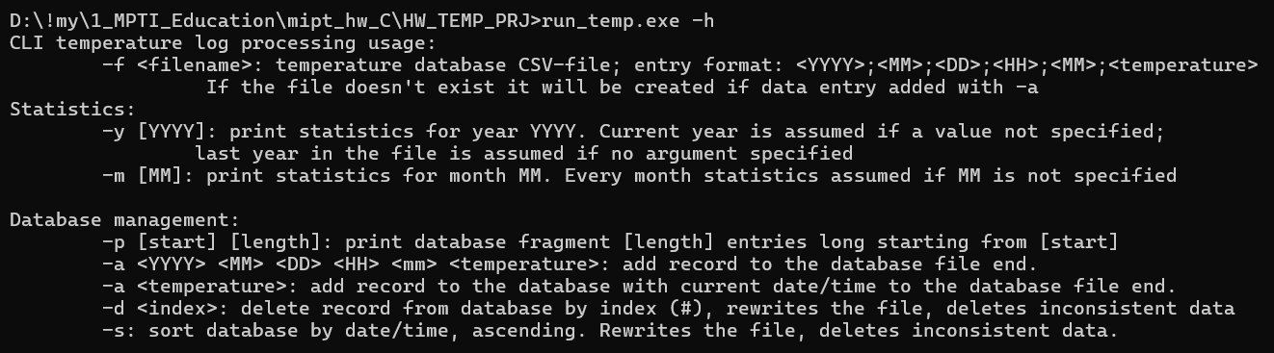
Рис. 1. Запуск программы с опцией «-h»
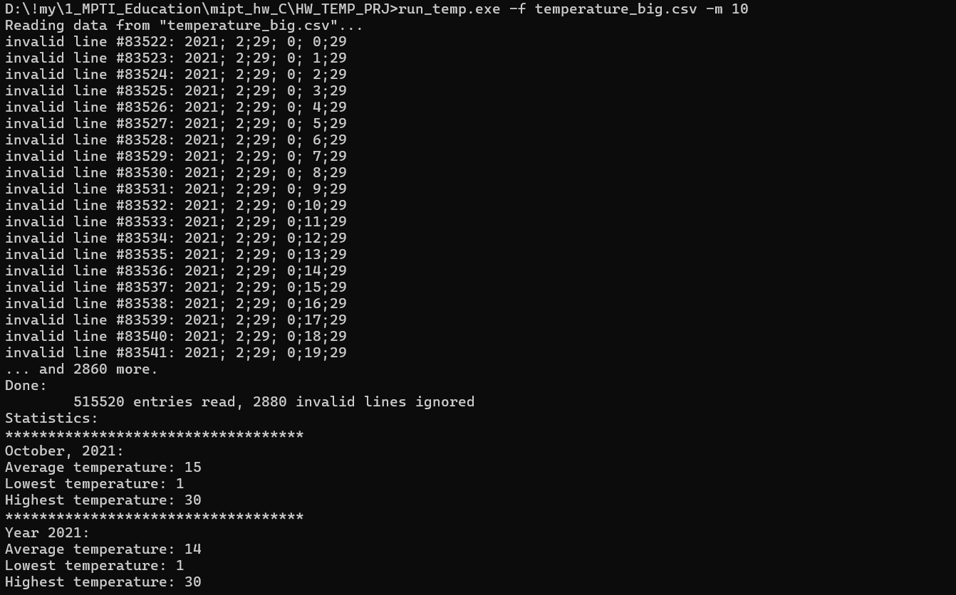
Рис. 2. Запуск программы с указанием файла и опцией выбора месяца. Файл данных содержит 2880 ошибочных записей (несуществующие даты 29 и 30 февраля 2021 г.)
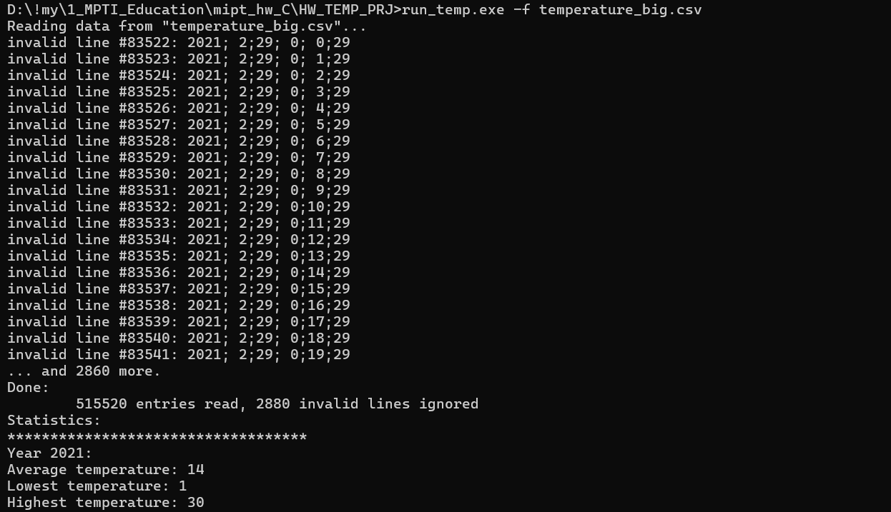
Рис. 3. Запуск программы с указанием имени файла.
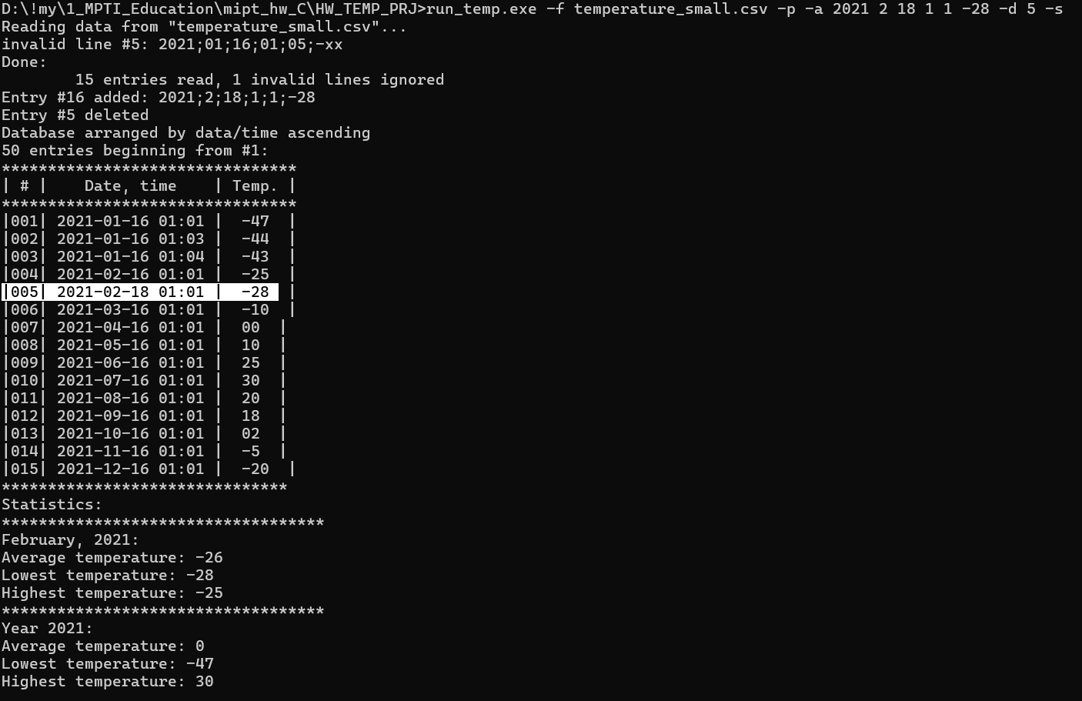
Рис. 4. Запуск программы с указанием имени файла, печатью содержимого файла, добавлением записи (выделено), удалением записи с исходным номером #5 и сортировкой записей в файле

Сборка программы утилитой make
Рис. 5. Вывод утилиты make при сборке программы

Потенциал развития программы
В качестве потенциальных шагов по развитию программы можно предположить следующие функциональные дополнения:
- Слияние данных из нескольких файлов, например, от нескольких датчиков
- Сравнение данных из нескольких файлов
- Анализ адекватности данных для сбора статистики: полнота, равномерность распределения данных по периодам выборки, наличие выбросов и т.д.

